Tarpdalykinis integravimas
Lietuvių kalbos ir literatūros ir istorijos pamokos medžiaga 10 klasei
Tema: ,,Autoritetai’’. (Literatūra ir tikrovės kontekstas, mokymasis iš patirties)

Vilniuje esančių asmenybių paminklai, kuriuos galima pasirinkti ir aprašyti.

Vincas Kudirka
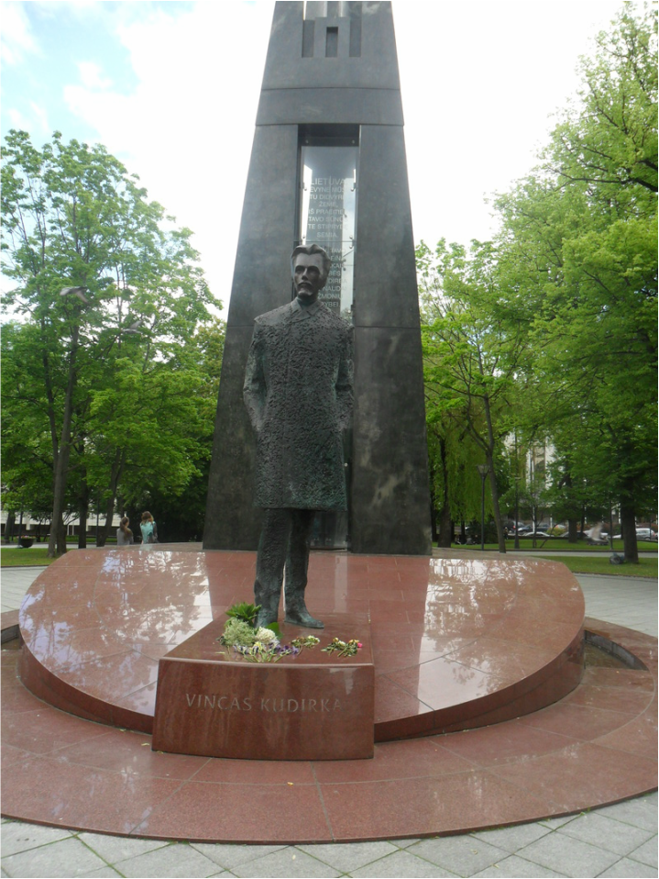
https://eimantas2.weebly.com/paminklas-vincui-kudirkai.html

Žemaitė
https://turizmo-info.lt/lankytinos-vietos-vilniuje/paminklas-zemaitei/
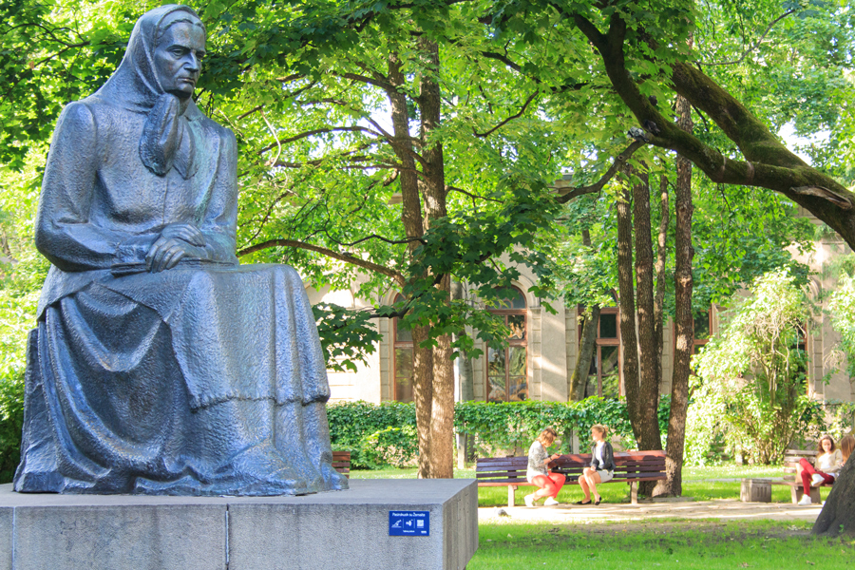

Karaliaus Midaugo paminklas
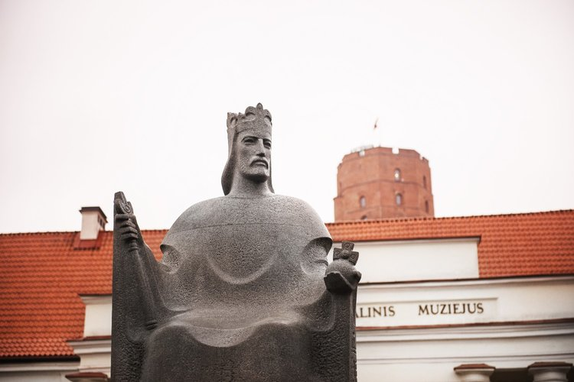
https://www.govilnius.lt/aplankykite/lankytinos-vietos/karaliaus-mindaugo-paminklas

Kunigaikščio Gedimino paminklas
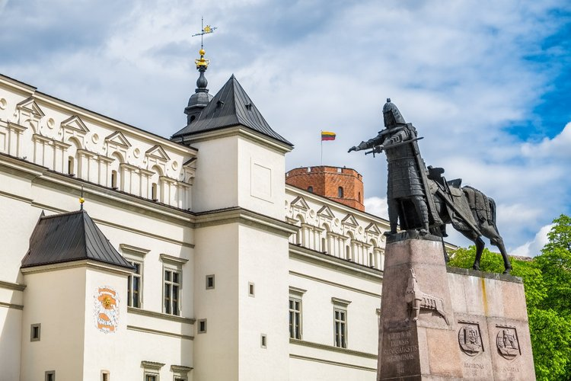
https://www.govilnius.lt/aplankykite/lankytinos-vietos/paminklas-ldk-didziajam-kunigaiksciui-gediminui
Paminklas Adomui Mickevičiui
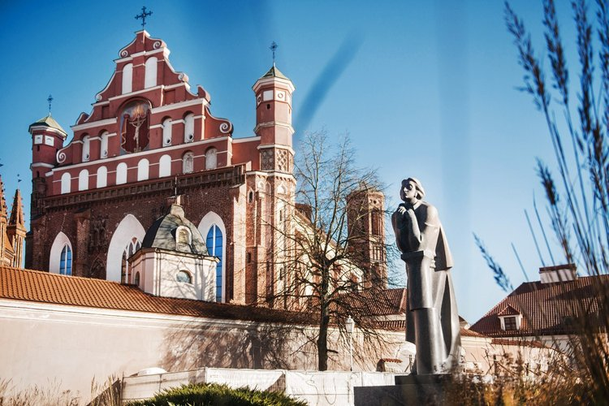
https://www.govilnius.lt/aplankykite/lankytinos-vietos/adomo-mickeviciaus-paminklas

Tarpdalykinis integravimas
Lietuvių kalbos ir literatūros ir istorijos pamokos medžiaga 10 klasei
Tema: ,,Autoritetai’’. (Literatūra ir tikrovės kontekstas, mokymasis iš patirties)

Mokytojo pasirinktas ir pristatytas autoritetas (pavyzdys)

Kodėl būtent Valdas Adamkus?
• Taktiškas ir diplomatiškas
• Eruditas
• Atvėręs Lietuvai nemažai diplomatinių kelių ir galimybių
• Dirbantis Lietuvai, net ir sulaukęs 96 – ių metų. Savo pavyzdžiu gebantis įrodyti, kad patirtis yra neįkainojama.

Nuotr. https://www.vle.lt/straipsnis/valdas-adamkus/

